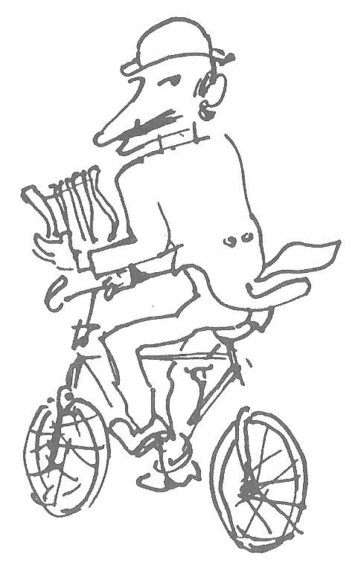

Estro e colore di Chicco

Da La Stampa Sera del 3 aprile 1967

Dopo aver già offerto, or non è molto, un ampio riepilogo dell'opera sua, Riccardo Chicco ha esposto alla Galleria Viotti, presentando la più recente sua produzione.
La plastica cromia di quel dipinto torna infatti nel Nudo-collana verde, con le forme asciutte del modellato, mentre si accentua persino in chiave virtuosistica quel suo attingere, anche nello stesso quadro, a tecniche e spiriti diversi. Ed è con ragione che nella sua pagina introduttiva Massimo Mila (finissimo critico musicale cresciuto però anche vicino alla pittura se si ricorda la sua giovanile amicizia con G. C. Argan) nota in Chicco “quella disponibilità irrequieta e vorace che talvolta sembra spazientire chi si proponga di incasellarlo in una definizione”.
Ciò che predomina è tuttavia chiaramente il colore: che in New York, The Battery, può scoppiare come i “tubetti-cartucce” dei fauves, mentre in Liszt, il rosso dei fiori e “l'ebano del pianoforte” ritmato sul davanti dai lunghi tasti neri, fa pensare a Nolde, sicché Mila è portato a vedere in questo nostro artista una sorta di espressionista distinguendolo subito però come “un eretico in seno all'espressionismo”. Nell'opera sua giocano soprattutto commistioni, mescolanze, incroci di paesaggi e di esiti, al punto da fare di questo pittore nato e cresciuto all'ombra della Mole, studiando con Cavalleri, Grande e Casorati, “un' torinese fuori ordinanza” .
Si potrebbe forse dire che Chicco è caratterizzato proprio da quel che gli impedisce di stare tutto intero in qualcuna delle tradizionali correnti: dal lievitare del colore nell'addensamento di una materia accesa di tono, vicino alle sottigliezze della tempera pronta a brillare anch'essa sotto le vernici, alla inconfondibile felicità dell'uomo di gusto spregiudicato quanto basta per cercare di essere soprattutto se stessa sconfinando volentieri da un “-ismo” all'altro, soltanto per poter dare vita a figure eleganti anche quando sfiorano il grottesco di certe maschere di Ensor, e mantenersi fedele ad una veduta tradizionale anche là dove il suo racconto rasenta il colorito fiabesco d'uno Chagall, riuscendo ad essere insieme violento e delicato, gentile e tagliente, come appunto vuole l'estroso suo intuito che, con tutti i limiti in cui può essere costretto è quello, in verità, d'un pittore nato.

Angelo Dragone

